实验五 标准ACL实验

学号： 姓名：
班级： 周次：
实验目的：
- 复习变长子网掩码的划分
- 掌握VLAN的基本配置
- 掌握小型医院网络的组网构建
参考资料：
- 交换机基本配置命令（立体化教学平台）
- 路由器基本配置命令（立体化教学平台）
- 参考拓扑见附件
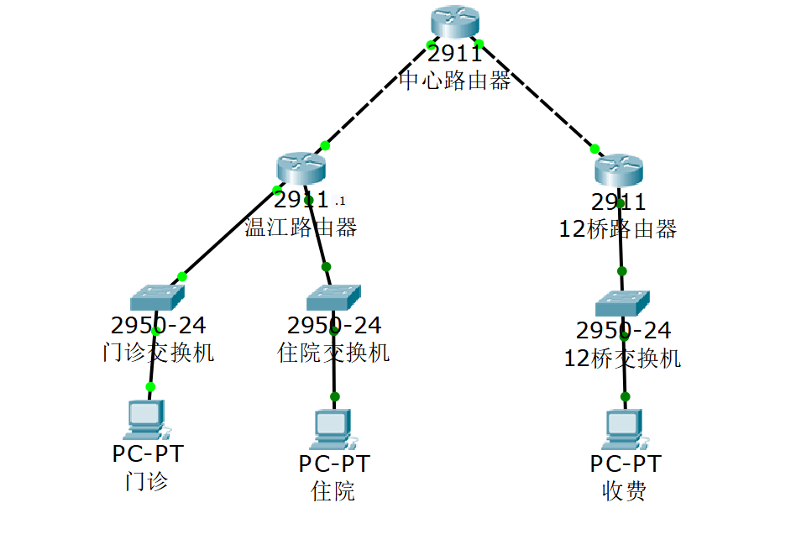
地址分配 获取地址段：10.*.0.0/24，满足用户地址和互联地址分配，具体需求如下
门诊需求 50
住院需求 30
收费需求 10

实验工具： Cisco Packet Tracer

背景资料:
某医院获取地址段：10.*.0.0/24，满足用户地址和互联地址分配，具体需求如下
门诊需求 50
住院需求 30
收费需求 10

， 进行标准ACL实验。

具体任务要求如下：

任务一，完成地址分配，并在拓扑图上标注地址

其中网关地址为最大可用地址，用户地址为最小可用地址

配置截图：

门诊ping收费

住院ping收费

任务二，创建标准ACL，应用到12桥路由器 ，使门诊1不能访问收费而住院可以访问收费

ACL截图

把列表应用到入口，in方向，测试并截图

取消之前的接口应用，把列表应用到入口，out方向，测试并截图

取消之前的接口应用，把列表应用到出口，in方向，测试并截图

取消之前的接口应用，把列表应用到出口,out方向，测试并截图

结论：

